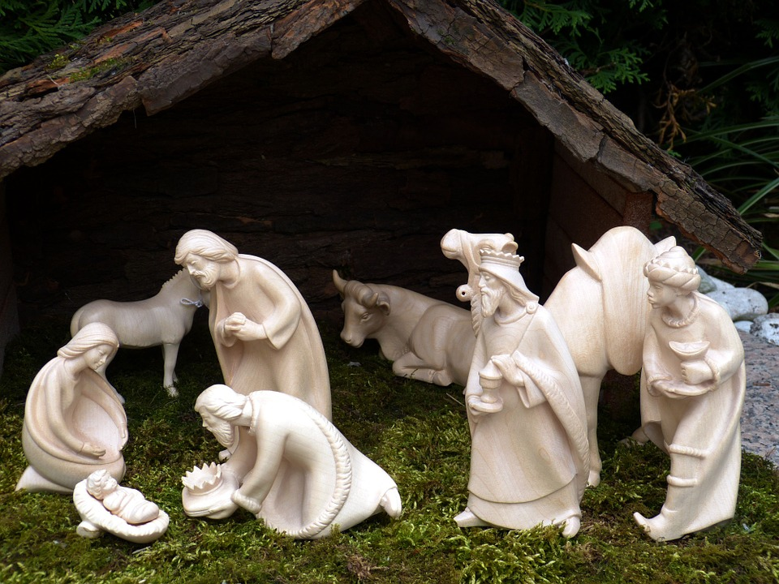

Mariina něha a lůno její náruče,
Josefova starostlivost a vroucnost,
královská koruna ve službě Krále nejvyššího,
zvířata němá, ale spokojená,
to je obraz betléma sklánějícího se
k novorozeňátku bezbrannému, ale přitom Božímu.
Kéž i my tam najdeme své místo v prostém klanění a vyznání.
Vánoce s otevřeným srdcem přeje Josef Janšta

